# 预处理器和预处理指令

预处理是在编译前所作的一项工作，一般预处理命令行都是以#开头的。

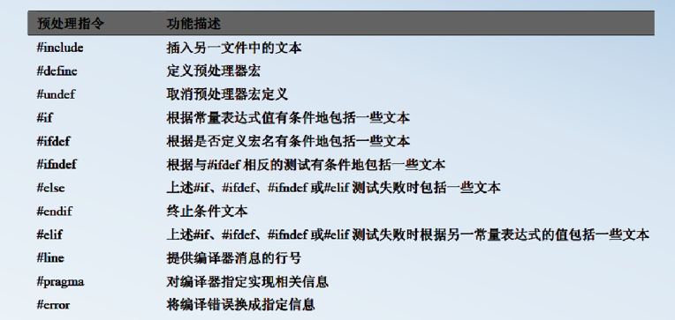

# 文件包含

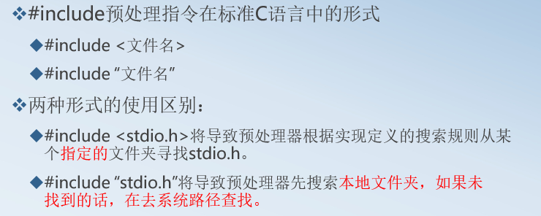

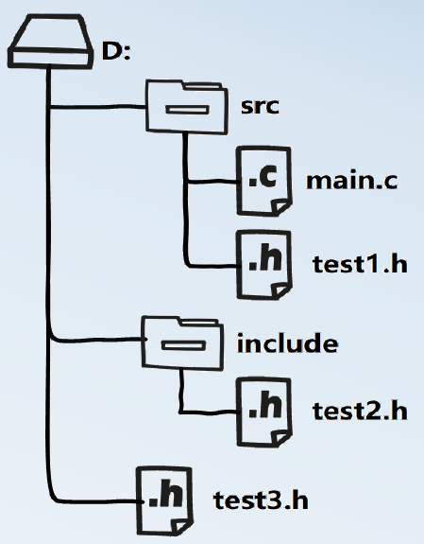

**注意：在<>或“”中，有时会出现 .. 或 .**

**.. 表示当前文件所在目录的上一级目录；**

**. 则表示当前文件所在的目录.**

# 宏定义与宏替换

## 对象宏（无参宏）

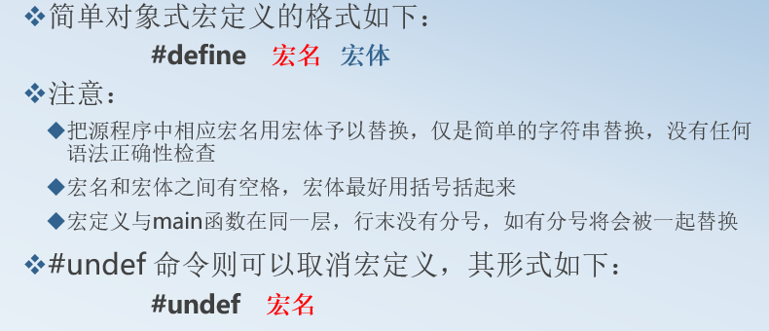

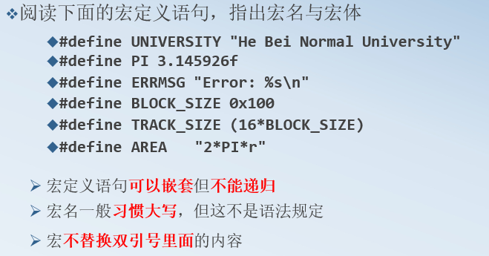

## 函数式宏（有参宏）

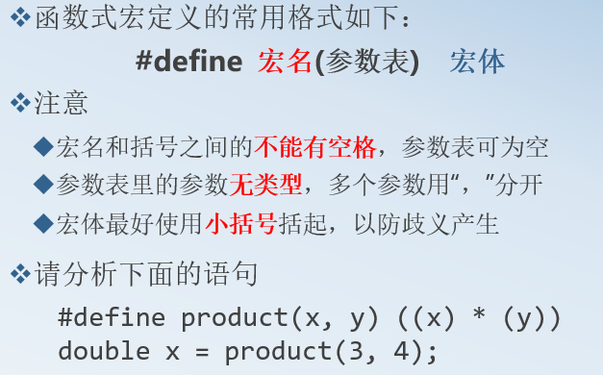

#include<stdio.h>

#include<stdlib.h>

#define F(x) x-2

#define D(x) x*F(x)

int main(void)

{

printf("%d,%d",D(3),D(D(3)));

system("pause");

return 0;

}

**要求功能简单，代码短小，则可以使用函数宏；如果要求效率较高，可以采用函数宏，函数宏没有函数调用的代价。**

# 条件编译

预处理器条件指令（#if、#else、#elif、#endif 等）允许预处理器根据计算条件处理和替换宏。

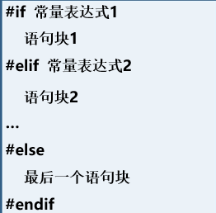

**#ifdef、#ifndef用于测试一个名称是否被定义为预处理宏。**

**主要用来解决头文件重复包含**